Nom : ________________________________ Groupe : 3_____

Le taux de variation

- Voici cinq graphiques.
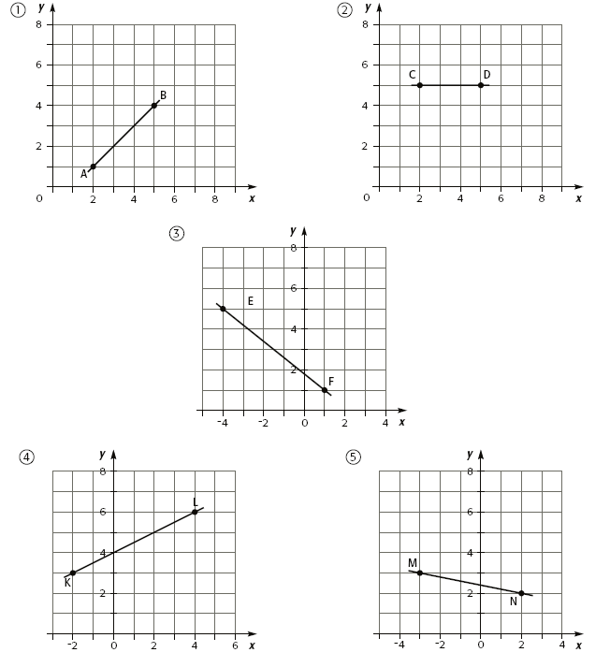

Remplis le tableau au verso.

 |  | Graphique 1 | Graphique 2 | Graphique 3 | Graphique 4 | Graphique 5
a) | Trouve le taux de variation à l’aide du graphique.
b) | Évalue la distance entre les deux points dans chaque graphique.

Calculs :

- Trouve le taux de variation. Au besoin, trace une esquisse de la situation.
  - À la naissance, une baleine bleue mesure environ 7 mètres de long. Après 7 mois, elle mesure environ 15 mètres.

  - Un enfant de 5 ans dort en moyenne 11 heures par nuit, tandis qu’un adulte de 25 ans dort approximativement 8 heures par nuit.

c) En 1971, il y avait 323 000 étudiants inscrits à temps plein dans les universités du Canada. En 1997, il y en avait 544 000.

- Parmi les droites suivantes,
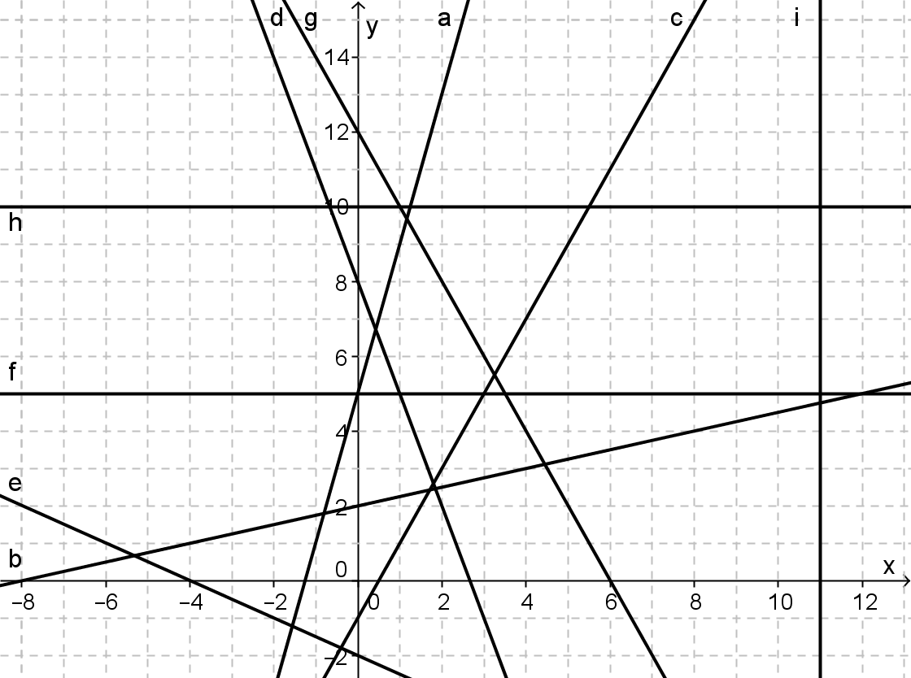

- Lesquelles ont un taux de variation :
  - Positif?
  - Négatif?
  - Nul?

- Laquelle des droites positives
  - a le plus grand taux de variation?
  - a le plus petit taux de variation?

- Laquelle des droites négatives
  - a le plus grand taux de variation?
  - a le plus petit taux de variation?

